Шинжлэх ухаан технологийн их сургууль



**Семинар тайлан 7**

Нэр: Б.Энххөгжил /B181050686/

Улаанбаатар хот

1. он

Зааварын дагуу Эхлээд PP1_G1 ийг идэвхжүүлэн🡪 **Mouse 2** дараад **🡪**Define- Automatic Voltage Regulator (avr) сонголтыг дарна**🡪**Global Types дарна**🡪**Гарж ирсэн дэлгцэн дээр avr_IEEET1 ийг сонгоно**🡪**Сонголт хийж дарсаны дараа parameter-ын өгөгдөлөө оруулна.

Мөн адил аргаар Governor and Turbine(gov) хэсгийг солиж өгнө. Дээрх аргагчилаар PP1_G2 өгөгдлөө оруулж өгнө. 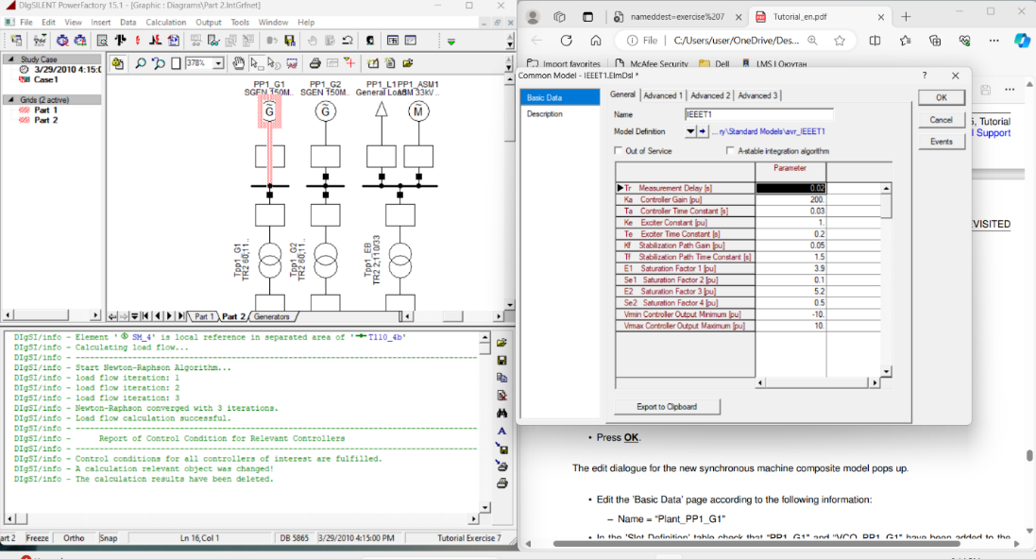

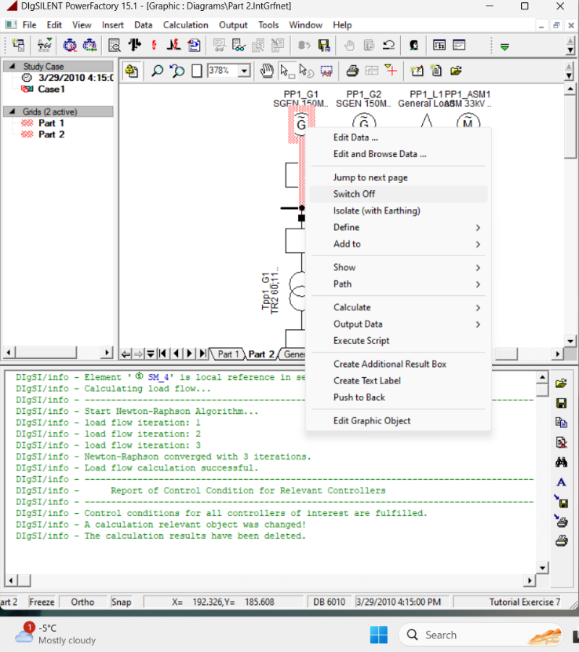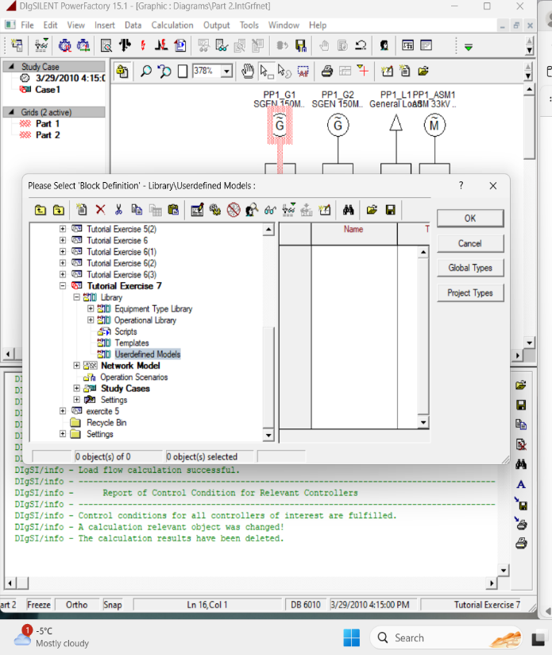

icon командыг дарсаны дараа 

Method of simulation = RMS Values (Electromechanical Transients)

– Unbalanced, 3-Phase (ABC)

– Verify initial conditions = enabled

– Automatic step size Adaptation = enabled Болгоод **Execute** хийнэ.

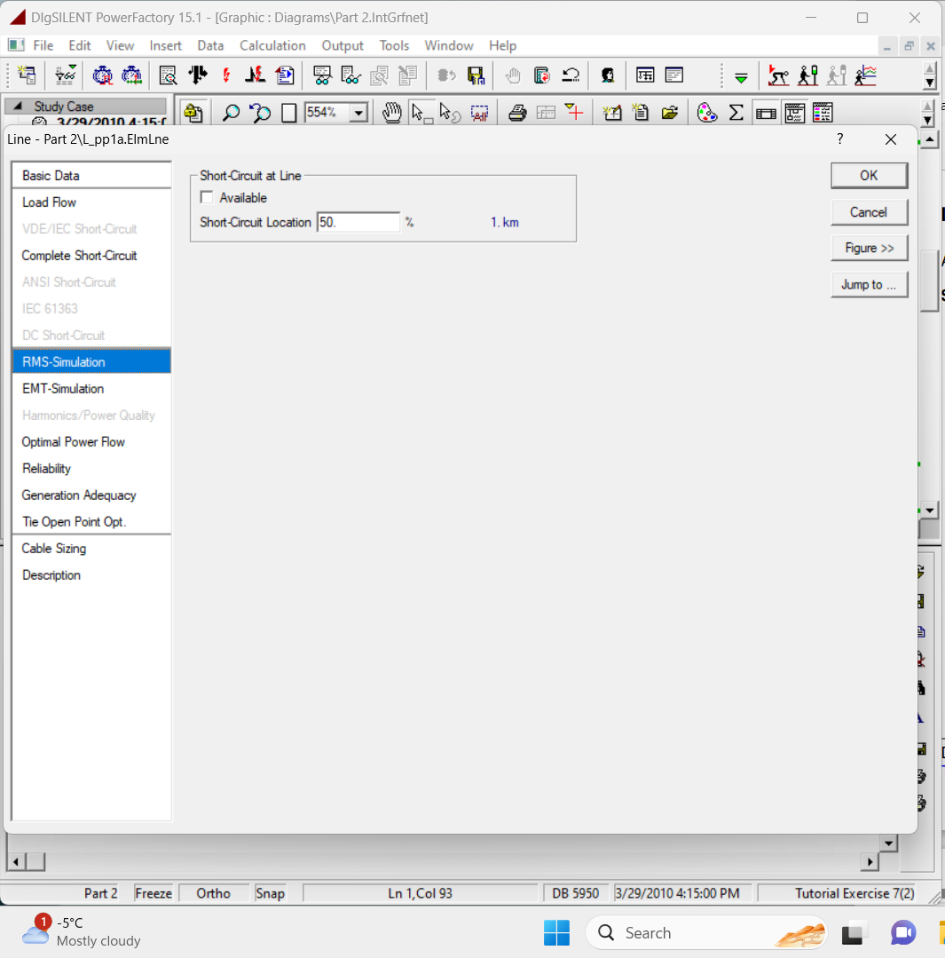

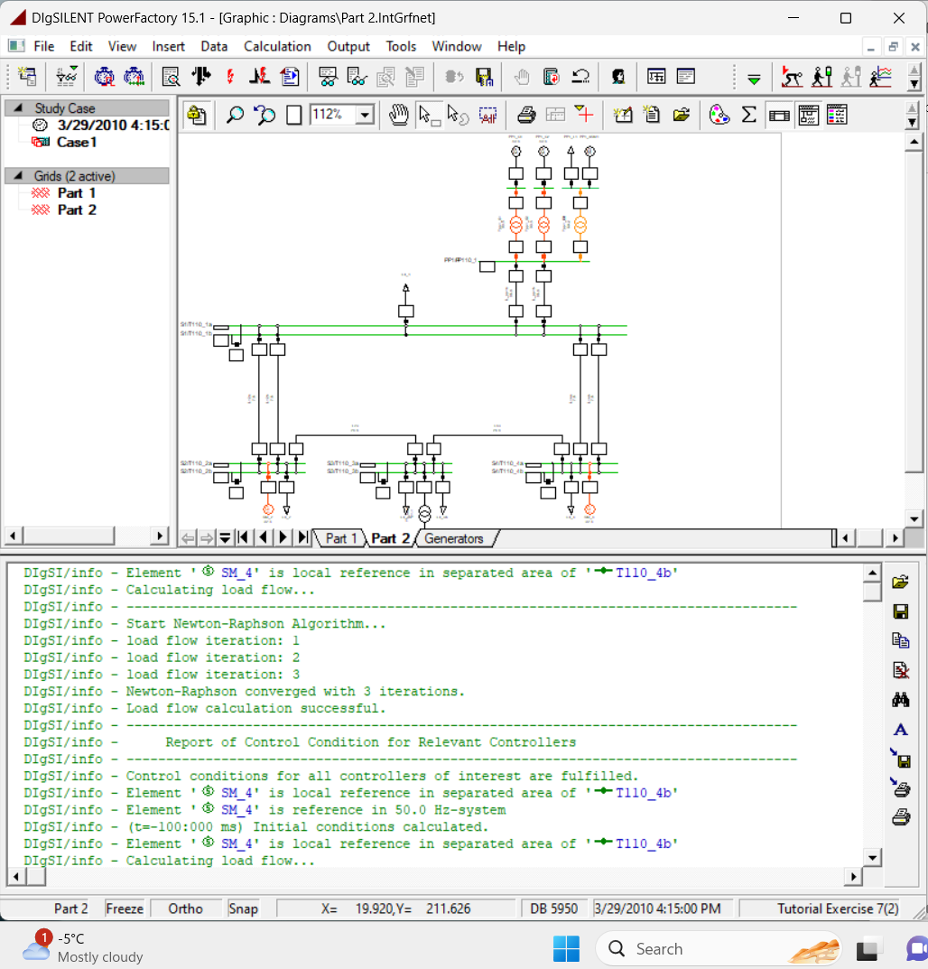

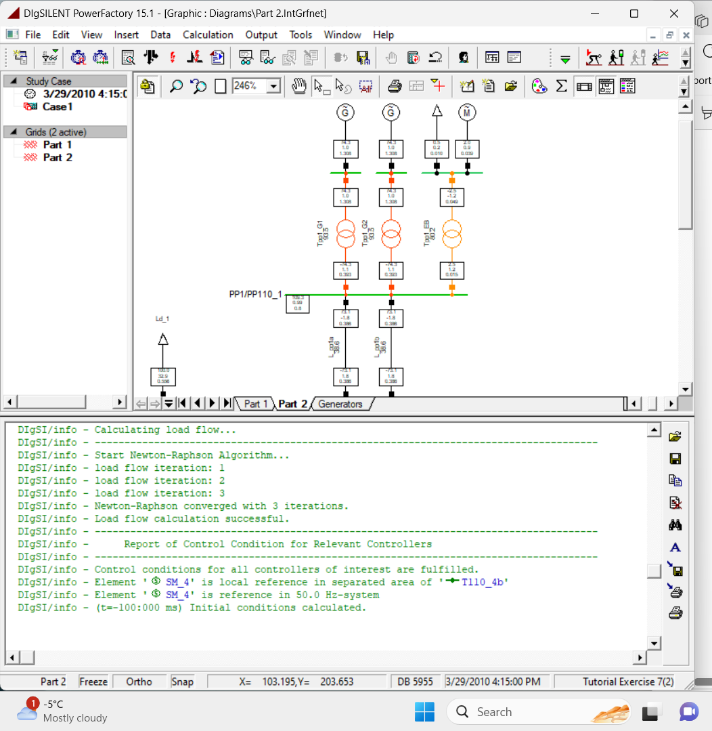

Execute хийв

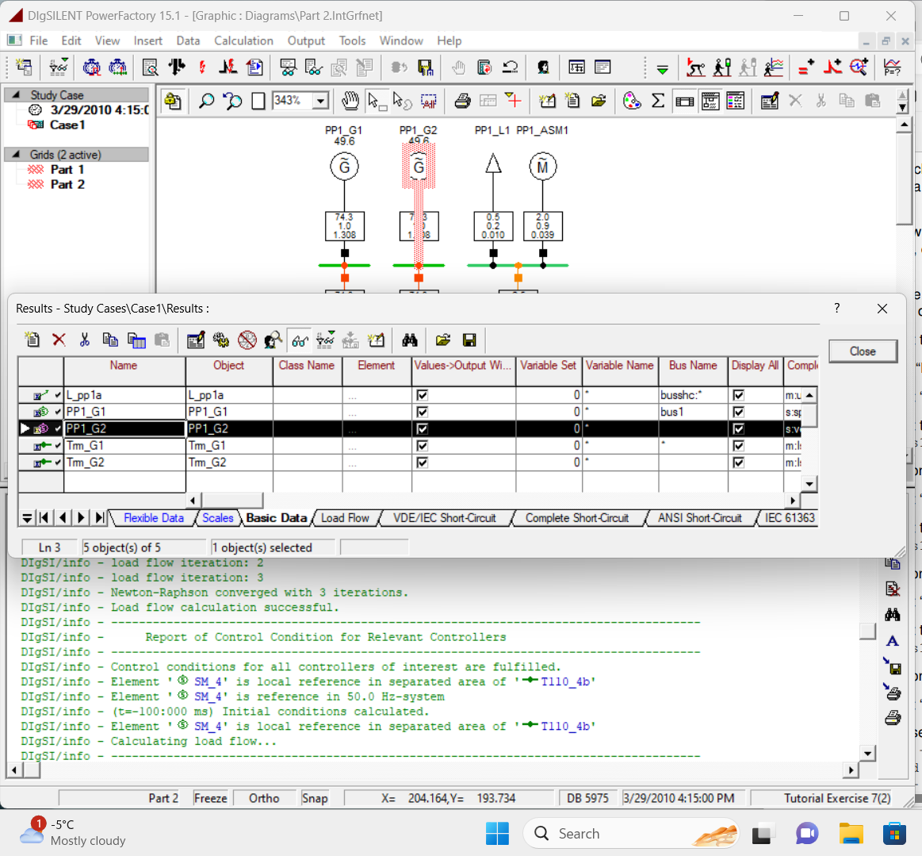

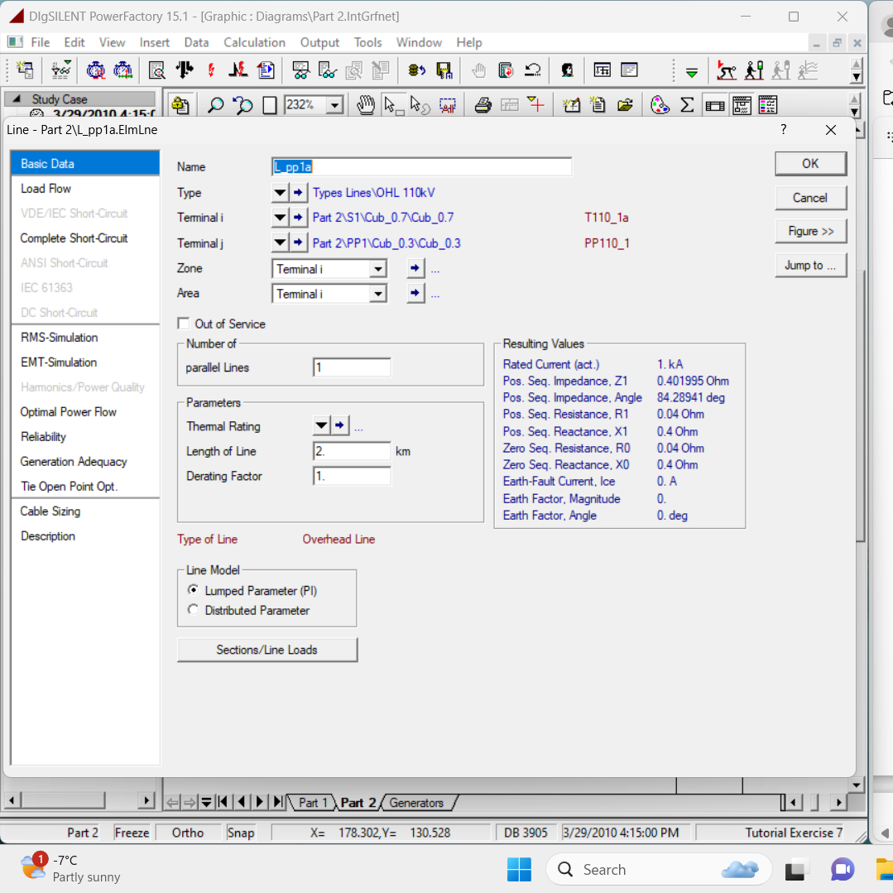

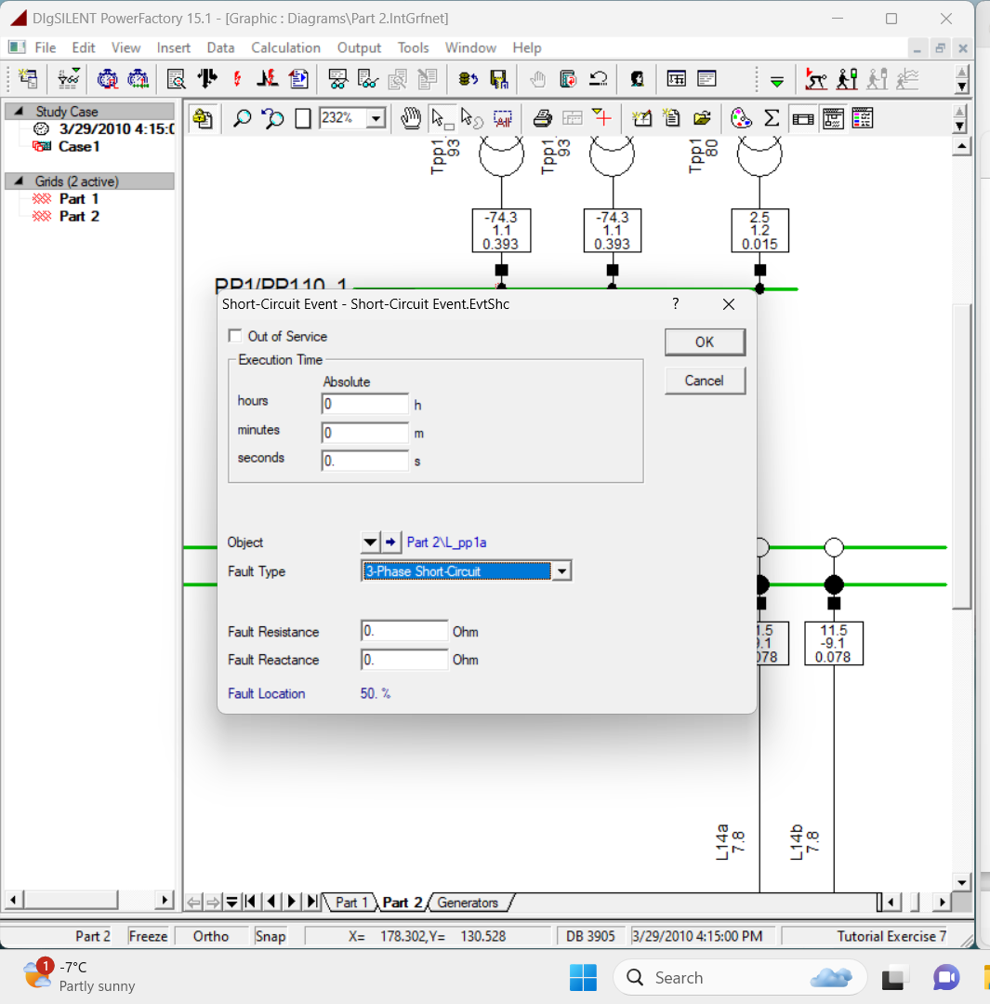

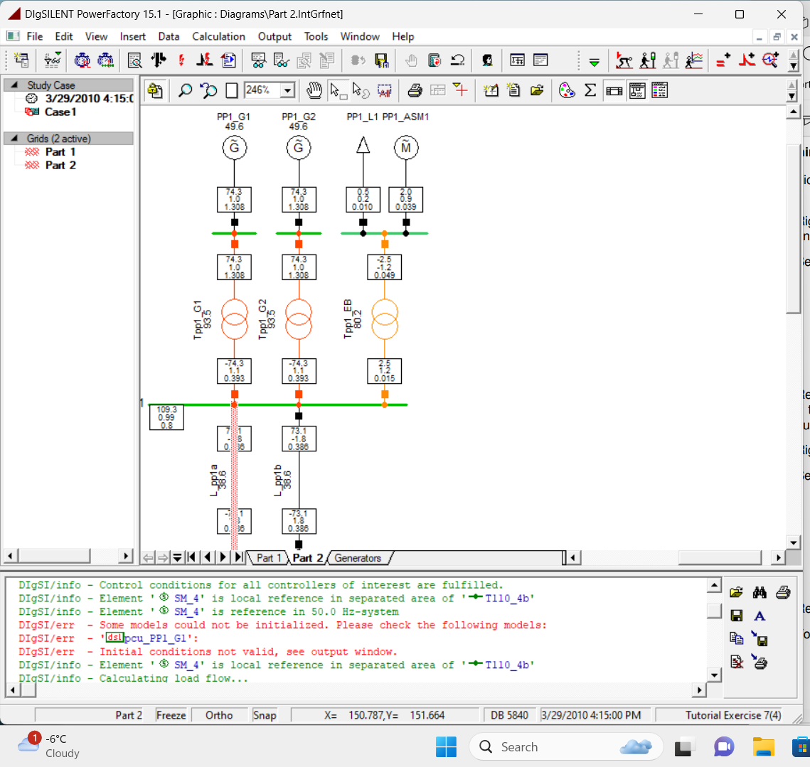

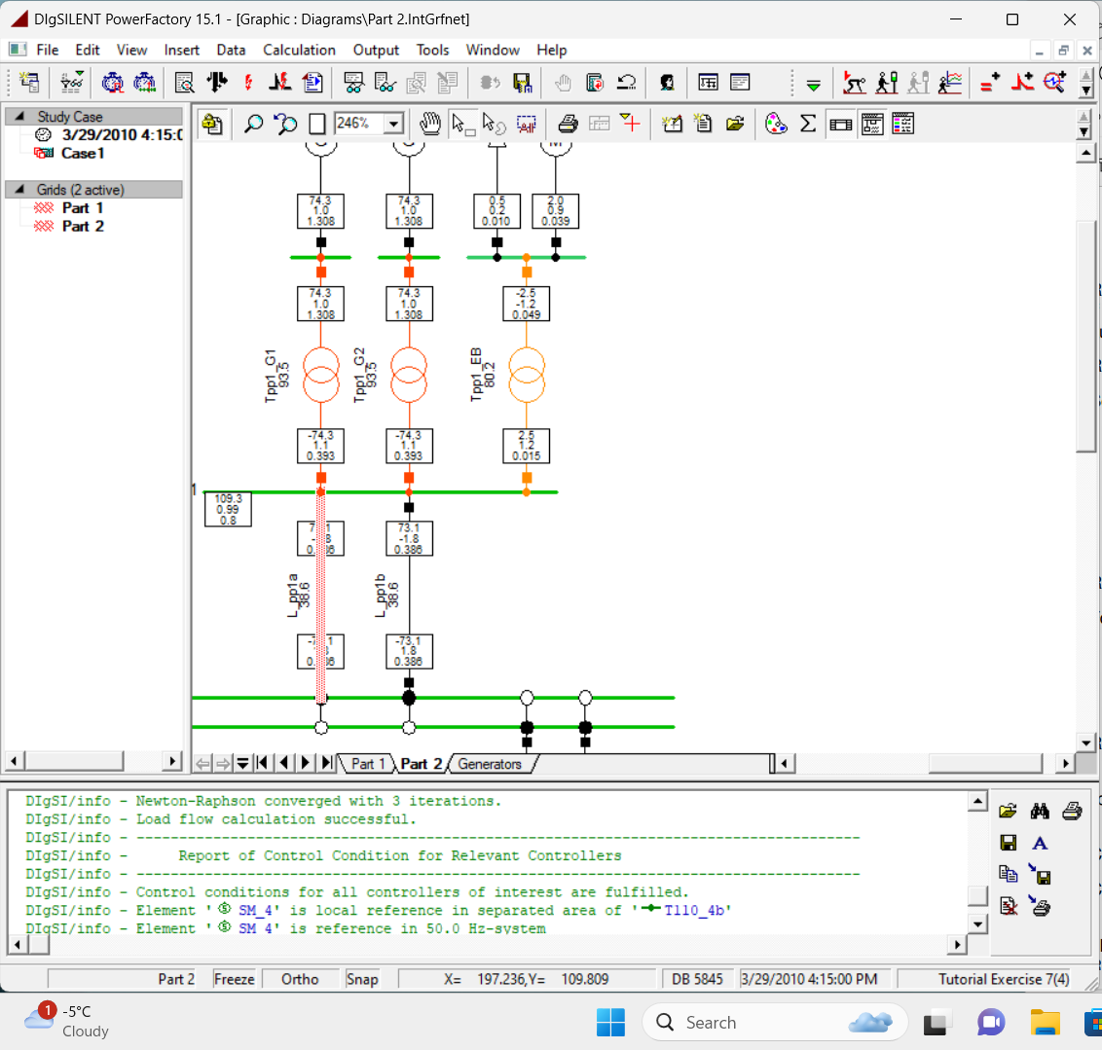

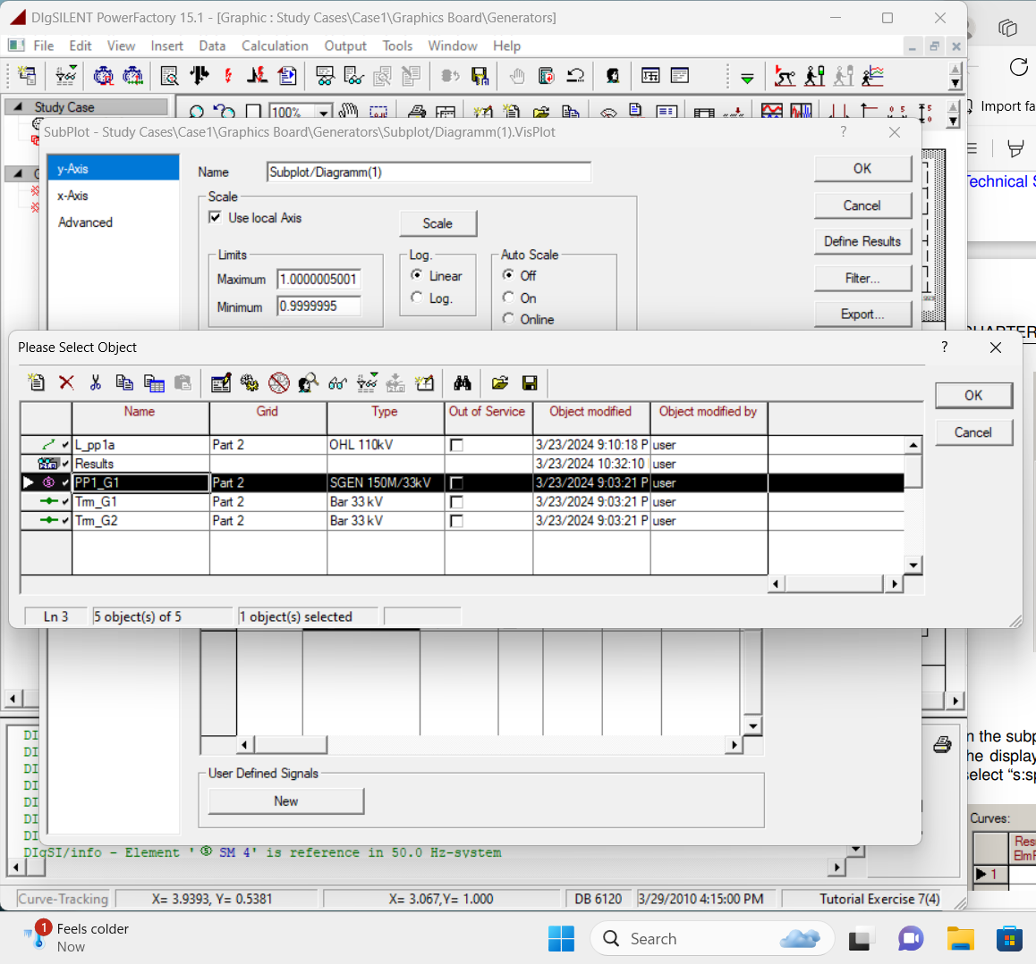

Дээрх хэсэгт давтамжын тодорхойлж өгсөн

